Памятка о мерах пожарной безопасности в быту для личных жилых домов
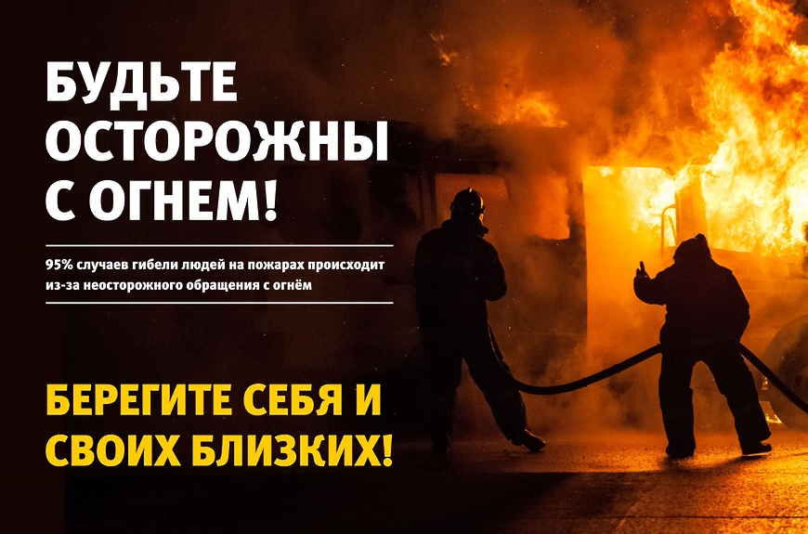
В целях предупреждения пожаров в жилье МУ «Управление ГОЧС г.о. Кинешма» напоминает:
- Никогда не курите в постели. Помните, сигарета и алкоголь - активные соучастники пожара.
- Будьте осторожны при эксплуатации печного и газового отопления.
- Не забывайте вовремя очищать от сажи дымоходы.
- Не оставляйте топящиеся печи без присмотра, а также не поручайте надзор за ними малолетним детям.
- Не располагайте топливо и другие горючие материалы на предтопочном листе.
- Не перекаливайте печь.
- Никогда не оставляйте без присмотра включенные электроприборы.
- Следите за исправностью электропроводки, не перегружайте электросеть, не допускайте применения самодельных электроприборов и «жучков».
- Не закрывайте электролампы и другие светильники бумагой и тканями.
- Не оставляйте на открытых площадках и во дворах тару (емкости, канистры и т.п.) с легковоспламеняющейся жидкостью и горючей жидкостью, а также баллоны со сжатыми и сжиженными газами.
- Не оставляйте детей без присмотра, обучите их правилам пользования огнем.

О соседях, создающих угрозу возникновения пожара, сообщайте в ближайшие подразделения пожарной охраны.
Помните, что пожар легче предупредить, чем потушить!
При возникновении пожара немедленно звоните по телефону службы спасения «101», «112», четко сообщите, что горит, адрес и свою фамилию.

(подготовлено курсами ГО МУ «Управление ГОЧС г.о. Кинешма»)

